МИНИСТЕРСТВО ПРОСВЕЩЕНИЯ РОССИЙСКОЙ ФЕДЕРАЦИИ

ФЕДЕРАЛЬНОЕ ГОСУДАРСТВЕННОЕ БЮДЖЕТНОЕ ОБРАЗОВАТЕЛЬНОЕ УЧРЕЖДЕНИЕ

ВЫСШЕГО ОБРАЗОВАНИЯ

«РОССИЙСКИЙ ГОСУДАРСТВЕННЫЙ ПЕДАГОГИЧЕСКИЙ УНИВЕРСИТЕТ им. А.И. ГЕРЦЕНА»



Направление подготовки

09.03.01 – Информатика и вычислительная техника

Профиль «Технологии разработки программного обеспечения»

**Решение задач**

|  | Работу выполнил:  Шардт Максим Александрович  очная форма обучения  курс: 2; группа:ИВТ-1.1 |
| --- | --- |
|  | Научный руководитель:  Профессор Власова Елена Зотиковна |

Санкт-Петербург

2023

# Задача 1.

Можно купить только хлеб и сало по цене C1 = 5 и C2 = 30. Диета должна удовлетворять ограничениям по белкам, жирам и углеводам, которые содержаться в хлебе и в масле в следующих количествах:

|  | Хлеб | Масло |
| --- | --- | --- |
| Белки | 0,1 | 0,2 |
| Жиры | 0 | 0,5 |
| Углеводы | 0,5 | 0,2 |

Предположим, что биологическая норма следующая: b1 = 5; b2 = 2,5; b3 = 15;

Требуется составить допустимую диету (т.е. найти сколько купить масла и хлеба, чтобы соблюдать биологическую норму при минимальной стоимости.

## Решение

Искомые x и y должны быть неотрицательными и удовлетворять следующим уравнениям:

$0,1x + 0,2y ≥ 5$

$0 ⋅x + 0,5y ≥ 2,5$

$0,5x + 0,2y ≥ 5$

или:

$x + 2y ≥ 50$ (A)

$y ≥ 5$ (B)

$5x + 2y ≥ 150$ (C)

Возьмем декартову систему координат. Так как x и y - неотрицательные, то искомые решение должны лежать в 1-ом квадранте.

1. Нарисуем прямые A, B, C заменив неравенства равенствами

$y =\frac{50 - x}{2}$ (A)

$y = 5$ (B)

$y = \frac{150-5x}{2}$ (C)

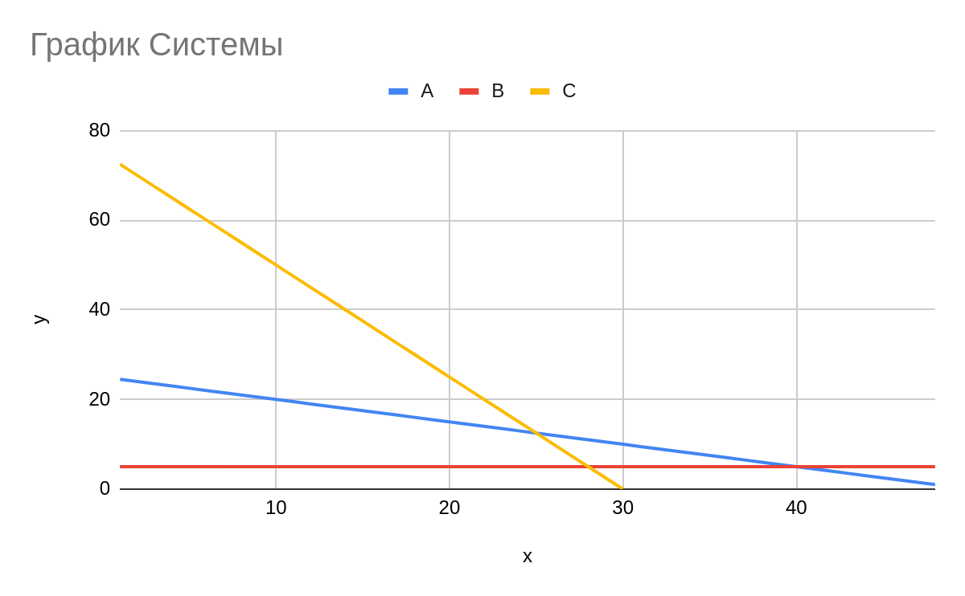

Рис 1. График Системы

1. Допустимая область лежит правее от этих прямых.
2. Минимизируемая функция цели:

$f(x, y) = 5x + 30y$

Если ее приравнять к разным константам, образует семейство параллельных прямых. На рис. 2 показаны две параллельные прямые 𝑓 = 150 и 𝑓 = 300.

Как только при движении вправо-вверх прямая коснется допустимой

области мы получим минимально допустимое значение.

По графику пересечение происходит в точке пересечения прямых A и B, равная x = 40, y = 5. Таким образом, минимальное значение функции равно: $f(40, 5) = 5 ⋅40 + 30 ⋅5 = 350$

## Вывод

В ходе выполнения лабораторной работы была решена задача, в результате которой было выяснено, что чтобы соблюдалась биологическая норма при минимальной стоимости необходимо купить 40 единиц хлеба и 5 единиц масла.